6014010/SZ01032生产与工程测井网络授课说明
- 授课教师：孙建孟
- 授课时间：1-8周：周二1-2节、周四3-4节
3、选课方式：QQ群号：生产与工程测井-研究生2019级、按研究生课表（成绩录入里有名单）、上课时每人在线有名单，能看到，
4、授课方式：QQ直播(群视频）。
5、参考资料：主要为多媒体教材， QQ群发给同学，具体如下：
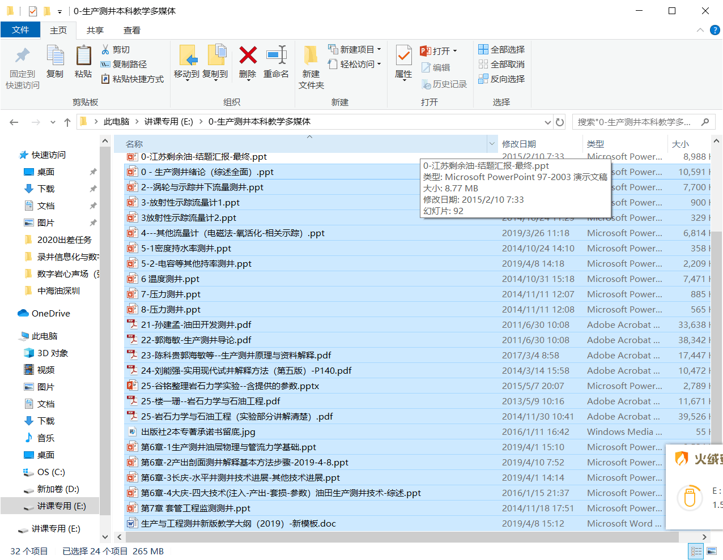
6、考核方式：采用课后大作业完成，上课后再采用课堂考试进行。
